План-конспект
дистанционного занятия по каратэ
педагога дополнительного образования Асанова. А.Ф.

Объединение: «Хапкидо»
Программа - «Хапкидо»
Группа № 01-70
Дата проведения: 16.12.2023.
Время проведения: 12.20
Тема: «Тактическая подготовка. Удары по тхэквондисткой ракетке».
Цель: Повышению точности, силы и ловкости ударов.

Ход занятия:
1.Подготовительная часть (30 мин.)
Разминка:
1) наклоны головы влево, вправо; вперед, назад.
2) поднимаем и опускаем плечи вверх, вниз.
3) круговые движения в локтевых суставах внутрь, наружу.
4) круговые движения в запястьях.
5) круговые движения прямыми руками вперед, назад.
6) правая рука вверх, левая вниз, отведение прямых рук назад, со сменой положения рук.
- кувырок вперед,
- кувырок назад,
- кувырок вперед через правое (левое) плечо,
- кувырок назад через правое (левое) плечо.
- Восстановления дыхания.
Статическая разминка для всего тела: комплекс общеразвивающих упражнений на месте.
Комплекс упражнений для развития гибкости:
-наклоны туловища к левой и правой ноге,
-полу выпады к левой и правой ноге,
- «бабочка»,
-шпагаты к левой и правой ноге,
-махи левой и правой ногой вперёд (выполняются прямой ногой).

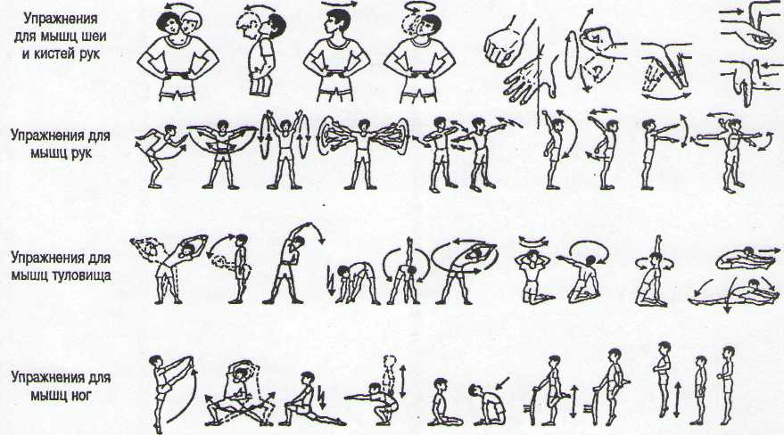

2.Основная часть (30 мин.):

Отработка техники ударов ногами на лапах
Отработка техники ударов ногами на лапах начинается с построения. Возможны три
варианта отработки:
а) в парах лицом друг к другу;
б) в колоннах по 2—4 человека перед стартовой линией с продвижением вперед;
в) в колонне перед ассистентом с движением по кругу.
В домашних условия можно привлечь родных: братьев, сестер, папу, чтобы они подержали вам лапу

При отработке ударов по данной методике рекомендую учитывать следующие моменты:
1) выполнение «прицельных» ударов;
2) попеременное выполнение;
3) выполнение на точность и скорость с изменением угла и высоты лап;
4) сознательное изменение угла наклона лап ассистентом при выполнении ударов ногами.
Основным предметом, оказывающим помощь во время тренировки ударов ногами, заменяя неподвижно стоящего партнера, является лапа. Она используется для улучшения атакующих техник спортсмена, быстрого нанесения ударов, точных и мощных атак. Можно реагировать на действия противника, выполняя движение как результат выбора соответствующей техники, сохраняя дистанцию в пределах досягаемости. Можно практиковать целевые атаки из разных положений и позиций. Для развития адаптации к различным ситуациям боя высоту ударов необходимо менять от низкого до высокого уровня. Для развития чувства дистанции необходимо тренировать удары ногами в различных положениях и на различной дистанции. Для улучшения точности и скорости ударов начинайте с одиночных ударов, затем, комбинируя их с шагами, развивайте технику выполнения боевых действий.
Данная методика отработки способствует эффективному повышению точности, силы и ловкости ударов, увеличивает скорость реакции на движение объекта путем тренировки внимательности и концентрации.

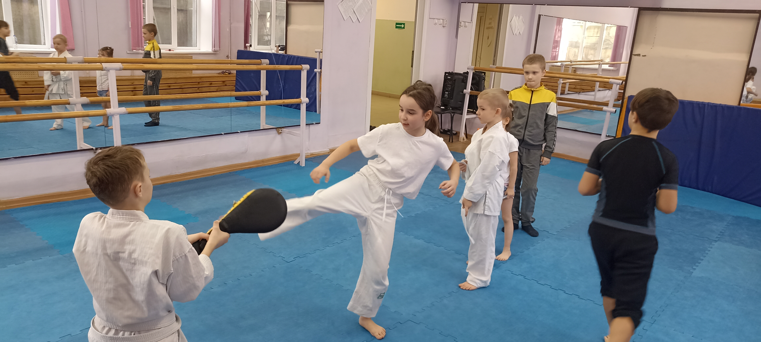

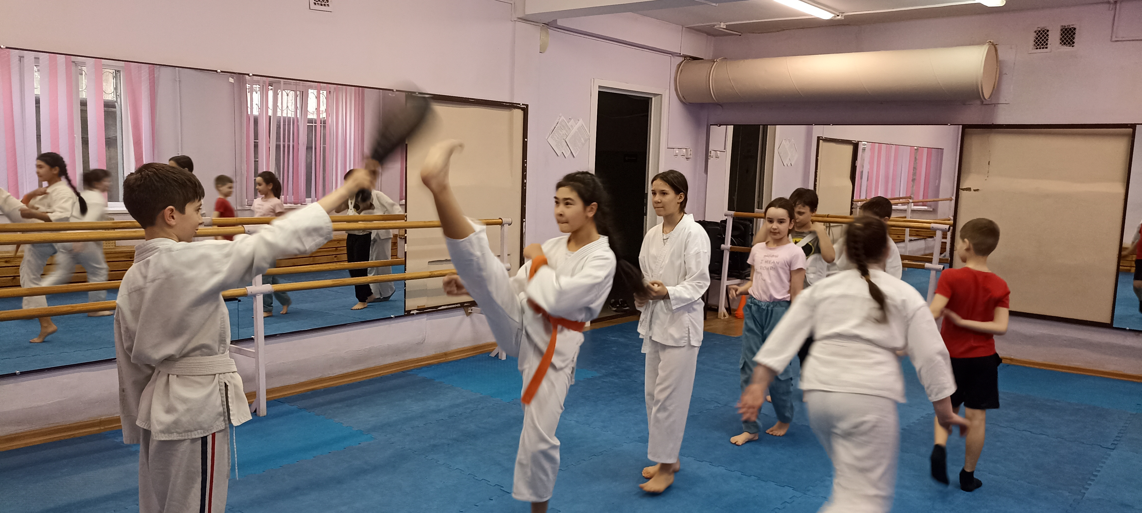

3.Заключительная часть (5 мин):
Потянуться, сделать наклон вниз с выдохом, развести ноги в сторону и при поднимании спины сделать вдох так повторить 10 раз. Затем задержаться внизу расслабить спину. Следующее лечь на спину прижать к себе колени и покачать вперед-назад так же для расслабления спины и восстановления.
Домашнее задание:
- приседания (40 раз) приседаем с прямой спиной до конца.
- отжимания (40 раз) положения спины параллельно полу, сгиб рук в локтях 90 градусов.
- пресс (40 раз) руки за головой касаются колен.
Обратная связь:
Фото самостоятельного выполнения задания отправлять на электронную почту metodistduz@mail.ru для педагога Асанов А.Ф.

